Энергетики напоминают: своевременное завершение процедуры техприсоединения поможет избежать штрафов

Пресс-релиз
05.08.2020

Судебные иски и штрафные санкции – таковы последствия для заявителей, которые имеют на руках незавершённые договоры на технологическое присоединение к электрическим сетям. Компания «Россети Кубань» (ПАО «Кубаньэнерго») напоминает потребителям о необходимости завершения данной процедуры в рамках закона. На сегодняшний день, в документообороте Адыгейского филиала компании находится более 330 договоров на общую мощность 9,8 МВт, которые считаются неисполненными по вине заявителей.
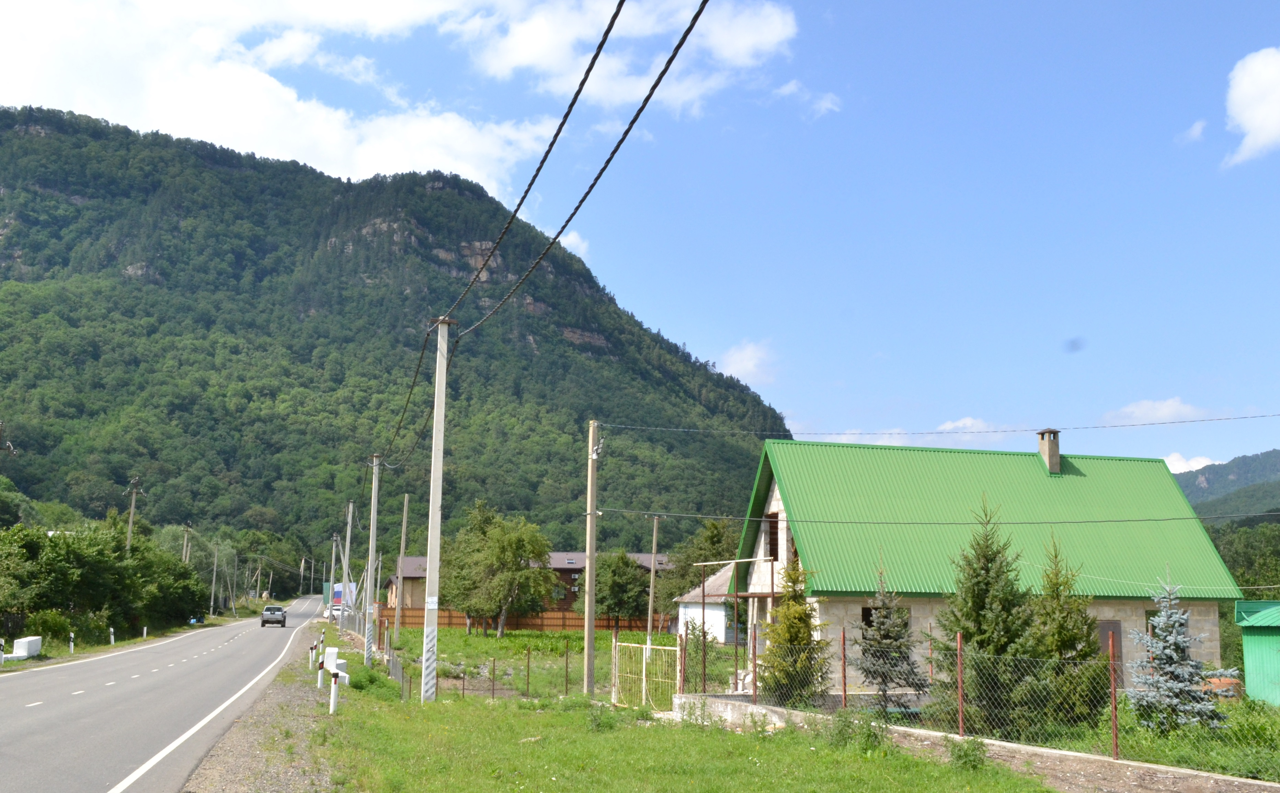
Незавершенный договор технологического присоединения (ТП) к электрическим сетям – это договор, обязательства по которому не выполнены одной из сторон. Заключая договор, его стороны принимают на себя определенные обязательства (например, энергетики строят сети, а потребитель – производит оплату, устанавливает прибор учета в точке подключения и посещает центр обслуживания потребителей для личной подписи документов). Со стороны потребителей нередки случаи нарушения договорных обязательств. Например, получив технические условия, заявитель больше не приходит для завершения процедуры.
Если потребителю необходима заявленная мощность, и он выполнил свои обязательства по договору, его следующий шаг – обратиться в центры и пункты обслуживания потребителей «Россети Кубань» и заполнить уведомление о том, что все мероприятия с его стороны выполнены, после чего завершить процедуру ТП. Для этого необходимо подписать акты о выполнении технических условий и о технологическом присоединении.
Если не оформить указанные документы, процедура ТП считается не завершенной и договор не исполнен. Это грозит судебными тяжбами по исполнению или расторжению договора в принудительном порядке и возмещением электросетевой организации судебных расходов по делу.
Если договор заключен, но по каким-либо причинам заявленная мощность потребителю не нужна, необходимо в досудебном порядке обратиться в электросетевую компанию для его расторжения. В то же время за потребителем остается право на подключение к электрическим сетям впоследствии: в любой момент можно подать новую заявку и получить новые технические условия.
Для решения вопросов по технологическому присоединению, оказания дополнительных услуг в сфере энергоснабжения можно воспользоваться онлайн-сервисами через «Личный кабинет» на официальном сайте компании www.kubanenergo.ru и Портале ТП.РФ www.портал-тп.рф, а также услугами специалистов контакт-центра компании «Россети Кубань» по телефону горячей линии 8-800-100-15-52.

«Россети Кубань» (маркетинговый бренд ПАО «Кубаньэнерго») отвечает за транспорт электроэнергии по сетям 110 кВ и ниже на территории Краснодарского края и Республики Адыгея. Входит в группу «Россети». В составе энергосистемы 11 электросетевых филиалов (Краснодарские, Сочинские, Армавирские, Адыгейские, Тимашевские, Тихорецкие, Ленинградские, Славянские, Юго-Западные, Лабинские, Усть-Лабинские). Общая протяженность линий электропередачи достигает 90 тыс. км. Площадь обслуживаемой территории – 83,8 тыс. кв. км с населением более 5,5 млн человек. «Россети Кубань» – крупнейший налогоплательщик региона. Телефон горячей линии: 8-800-100-15-52 (звонок по России бесплатный).
Компания «Россети» является оператором одного из крупнейших электросетевых комплексов в мире. Управляет 2,35 млн км линий электропередачи, 507 тыс. подстанций трансформаторной мощностью более 792 ГВА. В 2019 году полезный отпуск электроэнергии потребителям составил 763 млрд кВт·ч. Численность персонала группы компаний «Россети» - 220 тыс. человек. Имущественный комплекс ПАО «Россети» включает 35 дочерних и зависимых обществ, в том числе 15 межрегиональных, и магистральную сетевую компанию. Контролирующим акционером является государство в лице Федерального агентства по управлению государственным имуществом РФ, владеющее 88,04 % долей в уставном капитале.

Контакты:
Дирекция по связям с общественностью ПАО «Кубаньэнерго»
Тел.: (861) 212-24-68; e-mail: sadymva@kuben.elektra.ru

